

Sumario
Uso básico git 4
1. Creación de usuario y instalación. 4
Instalación de git en CLI. 4
2. Creación de nuestro primera aplicación usando git 4
Creación de Hola Mundo con php y repositorio 4
Agregar la aplicación y mirar su estado 5
3. Diferenciando workdir y staging. 6
4. Archivos para ignorar 7
Creando archivo .gitignore 7
Creación de archivo gitignore global 7
5. Trabajando con el historial 8
6. Recuperando versiones Antiguas. 9
7. Utilizando Tags. 10
Crear tags 10
Historial de tags 10
Borrar tags 10
Visualizar cambios 10
Uso avanzado git 12
1. Deshacer cambios 12
Deshacer antes del staging 12
Deshacer cambios antes del commit. 12
Quitar commits no deseados 13
Borrar los commits de una raíz 14
Modificar un commit. 14
2. Movimiento y borrar archivos. 15
Mover un archivo a otro directorio con git. 15
Ramas 16
1. Que es una rama en git 16
Introducción 16
Usando raíces en git 16
2. Fusión de ramas y resolución de conflictos 17
Resolver conflictos 18
Rebasing vs Merging 19
3. Mezclar en la rama master 20
GITHUB 21
Creación de key publica/privada 21
Creación de un repositorio 22
Clonar un repositorio. 24
Ramas remotas 25
Enviando Actualizaciones 25
Recibiendo actualizaciones 26
Problemas de sincronización. 28
CITAR PROYECTOS EN GITHUB 30
Entrar en zenodo. 30
Pagina de Zenodo y Github 30
Publicación por Github 31
Etiqueta DOI 32
FLUJO DE TRABAJO EN GITHUB 33
Incidencias. 33
Crear una Rama 33
Crear commits 35
Lanzar Aplicación 35
Sincronizar 36

Uso básico git

1. Creación de usuario y instalación.

Primero vamos a crear una cuenta(en mi caso lo cree en github.com). Cuando lo tengamos vamos a instalar git mediante CLI.
Para ello usamos los siguientes comandos:
git config - -global user.name “el nombre que quieras”.
git config - -global user.email “el email que quieras”.

Instalación de git en CLI.
Primero miramos si lo tenemos instalado con el siguiente comando:
git – version si vemos que no nos sale nada o sale que no esta instalado procedemos a instalarlo.
Primero hacemos un update y un upgrade:
sudo apt update y sudo apt upgrade.
Despues hacemos sudo apt-get install git y procedera a instalar todo lo necesario para que funcione git.
Para comprobar que esta instalado utilizamos git – version.

2. Creación de nuestro primera aplicación usando git
Primero vamos a crear un directorio donde vamos a crear nuestro primer proyecto usando git.
Para ello nos ubicamos donde queramos(En mi caso en el Escritorio y creamos una carpeta)
mkdir el_nombre_de_la_carpeta.
Nos ponemos dentro de la carpeta
cd el_nombre_de_la_carpeta.

Creación de Hola Mundo con php y repositorio
Vamos a crear nuestro primer archivo usando nano hola.php y dentro de este archivo tiene que estar lo siguiente.
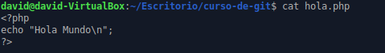
Ahora vamos a iniciar el repositorio

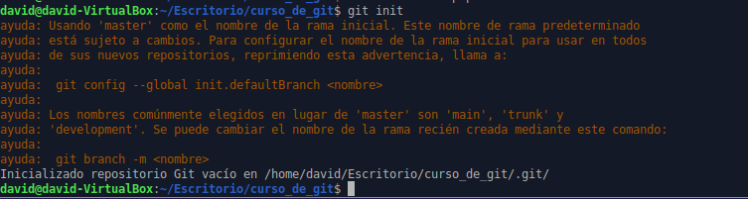

Agregar la aplicación y mirar su estado
Para guardar los cambios que hemos hecho en este repositorio primero usamos el comando git add.
Git add nombre_de_la_aplicación(en mi caso hola.php).
Después vamos hacer un commit que lo que indica es los últimos cambios realizados y cuando se han hecho.
Git commit -m “el_mensaje_que_quieras”.

vamos hace un status y como vemos no aparece nada.
Como hemos realizado un commit ve que no hay ningun cambio sin hacer el commit pertinente.
Ahora nuestro archivo vamos a modificarlo y vamos a poner lo siguiente y hacer un git status.
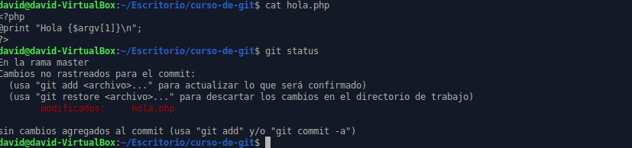
Como vemos al hacer el git status sale como que se ha modificado el archivo y ahora si que tendriamos que utilizar git add hola.php y hacer un git commit para que guarde los cambios pertinentes.

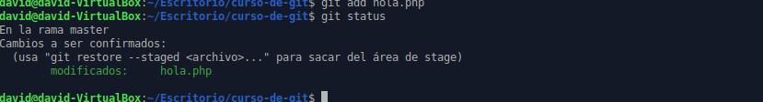
Al aparecer en verde esta esperando que hagamos un commit para que guarde la ultima version que nosotros queramos para ello utilizamos git commit -m “y lo que quieras poner”.
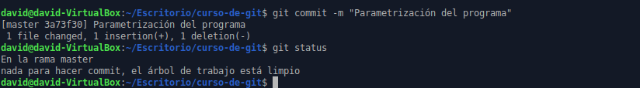
Como vemos en la imagen al hacer el commit se guarda la versión y al volver hacer status aparece que no han habido cambios.

3. Diferenciando workdir y staging.

Vamos a modificar el archivo nuestro y tiene que aparecer lo siguiente.
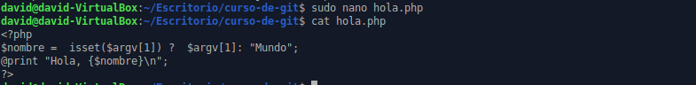
Ahora vamos a guardar los cambios pero no vamos ha realizar el commit utilizando git add.
Volvemos a modificar el archivo nuestro poniendo un comentario y hacemos un git status para ver el estado.

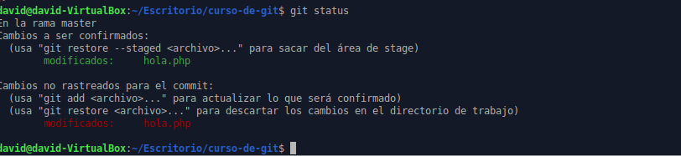
Como vemos uno sale en verde y otro en rojo es porque al hacer git add previamente al 1 sale que esta preparado para hacer commit(Staging) mientras que el ultimo al no hacer git add sale que esta en rojo y no podemos hacerle commit(workdir).
Ahora vamos ha realizar un commit para guardar los cambios.

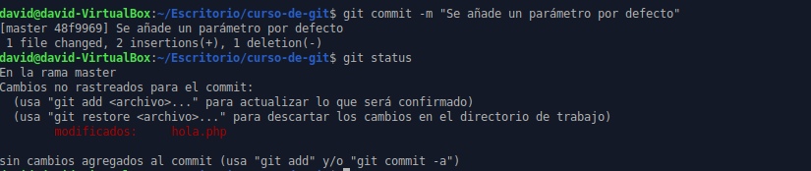
Al realizar un commit el que estaba en verde(Staging) desaparece del status y queda al que todavia no hemos realizado un git add.
Ahora hacemos git add. (esto significa que todo los archivos que están en espera de hacer un commit se van a guardar).

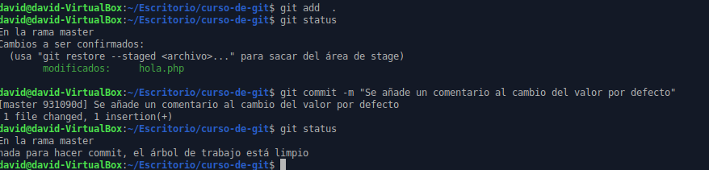
Al hacer git status espera que hagamos al commit y al realizar el commit si volvemos hacer status ve que la rama esta vaciá a la hora de hacer un commit.

4. Archivos para ignorar

Creando archivo .gitignore
Es un archivo de configuración utilizado en sistemas de control de versiones como Git. Su propósito es especificar qué archivos y directorios deben ser ignorados por Git y no deben ser rastreados ni incluidos en el repositorio. Esto es útil para evitar que archivos temporales, compilaciones, archivos de configuración local y otros elementos no deseados se incluyan accidentalmente en el historial de cambios.
Creamos nuestro archivo gitignore con los siguiente dentro.
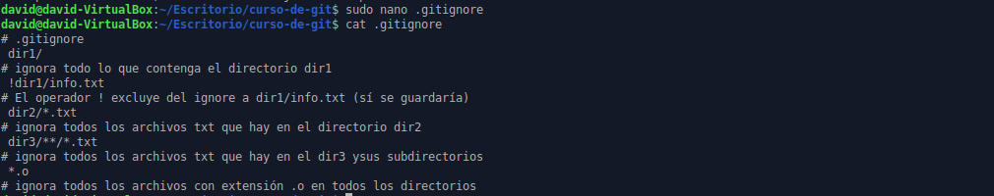

Creación de archivo gitignore global
Este archivo te permite especificar patrones de ignorar que son aplicables a todos tus repositorios Git, lo que puede ser útil para evitar la inclusión de archivos o directorios comunes que no deben ser rastreados en ningún proyecto
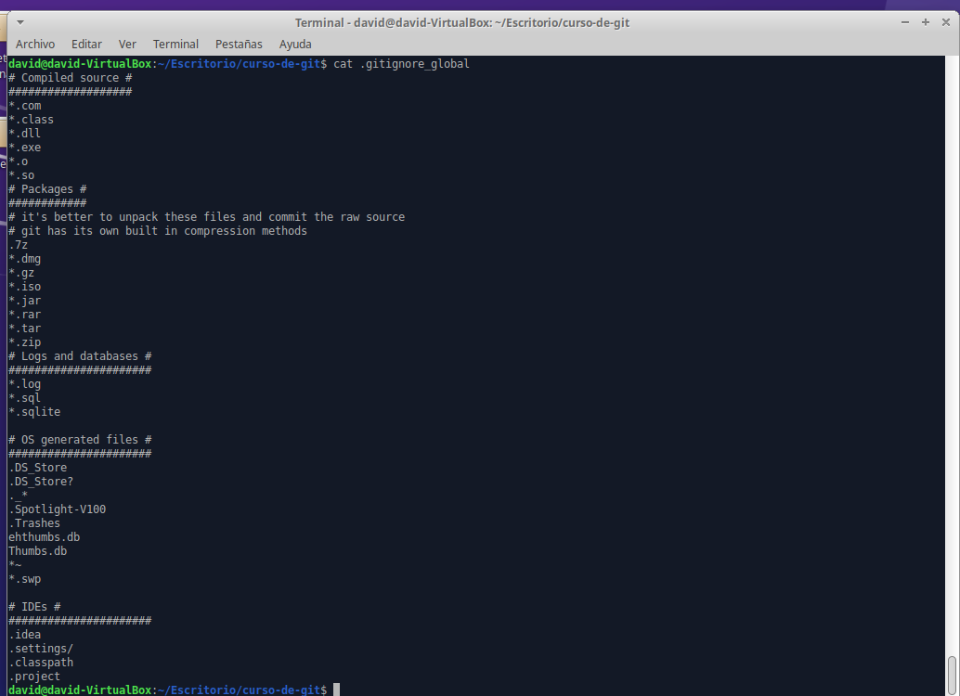

5. Trabajando con el historial
Utilizamos el comando git log para ver todos los commit que hemos realizado durante todo el curso del proyecto.
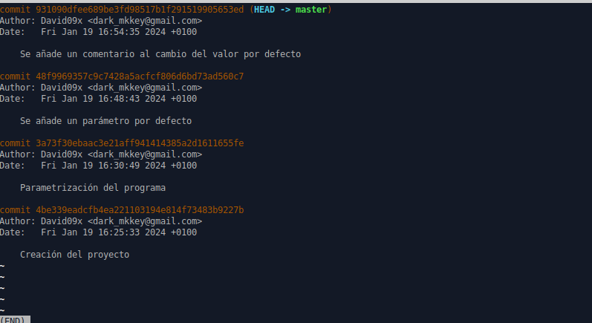

También hay otras formas de que nos salga el log de los commit utilizando –online y utilizando un personalizado.
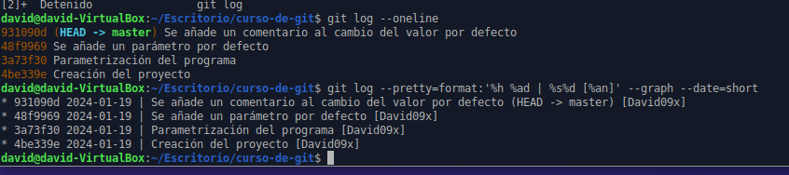
Como vemos utilizar git log –online te saca los commits de una manera mas corta y utilizando –pretty lo que hacemos es darle un formato que sale la fecha de cuando se ha realizado los commits.

6. Recuperando versiones Antiguas.
Vamos a recuperar la primera versión que hemos creado para ellos si vemos en el git log –oneline nuestra versión seria la 4be339e, utilizaremos git checkout para ir a la versión que queramos.
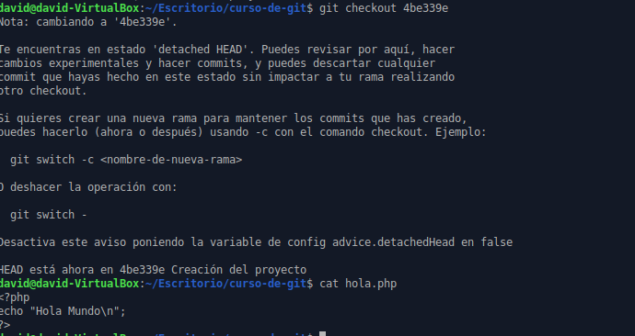
Como vemos, hemos vuelto al primer repositorio que hicimos.
Ahora hacemos lo mismo pero le indicamos la raiz que queremos estar.
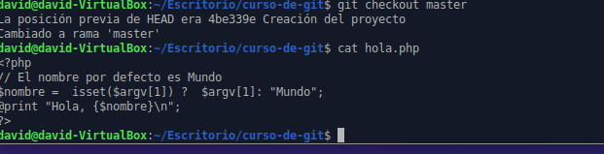
Al utilizar checkout master hemos vuelto a la ultima versión de nuestro repositorio.

7. Utilizando Tags.

Crear tags
Los tags son utilizados para recuperar las versiones especificamos que queramos. Para ello vamos a darle a nuestro repositorio varias versiones.
Ahora vamos a otra version a darle otro tag.
Utilizamos git checkout v1^ o v1~1 y le damos un tag utilizando git tag v1-beta. Si queremos saber todos los tags que hemos utilizado tan solo hay que utilizar el comando git tag y se mostraran todas las versiones que hemos realizado.
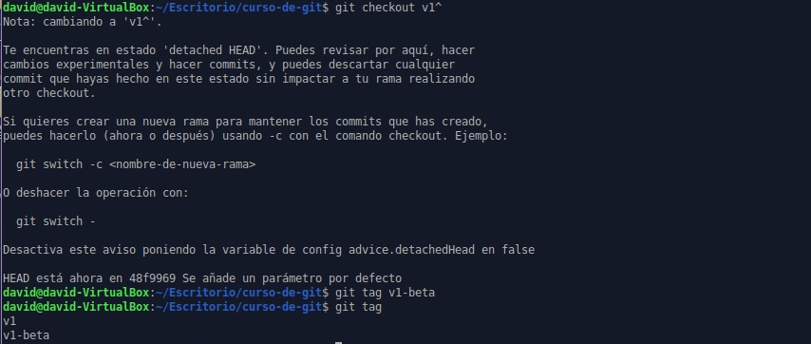

Historial de tags
Si queremos ver todo el historial utilizamos el comando git hist master –all
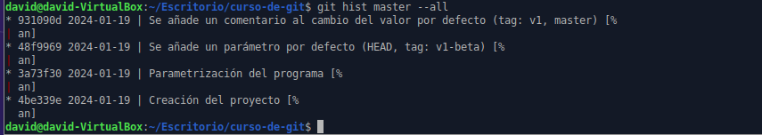

Borrar tags
Git tag -d nombre_tag.

Visualizar cambios
Con git diff se miraran todos los cambios que hemos realizado. Si utilizamos el comando sin especificar nada lo que hara es mostrar los cambios que no se han añadido todavía(los que no se han hecho antes de usar git add). Tambien podemos utilizarlo para comparar ambas versiones git diff tag1 tag2.
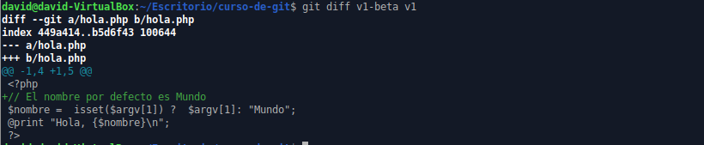

Uso avanzado git

1. Deshacer cambios

Deshacer antes del staging
Vamos a la rama ultima que tengamos con el comando git checkout master, despues modificamos el archivo hola y tiene que contener lo siguiente.
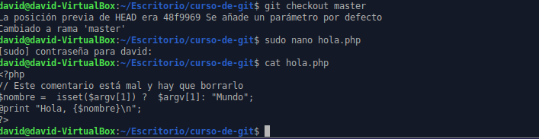
Ahora hacemos un status y vemos que al hacer cambios estara esperando el git add y el commit.
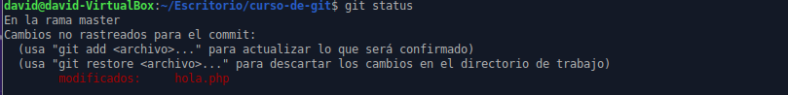
Ahora utilizamos git checkout hola.php lo que hará es que se vuelva a la anterior versión que teníamos.
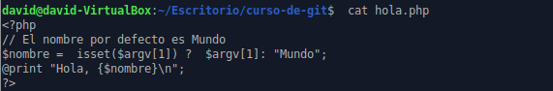

Deshacer cambios antes del commit.
Haremos lo mismo pero vamos hacer los cambios al staging sin utilizar commit para ello modificamos de nuevo el archivo hola.php y que quede así.
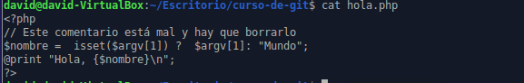
Ahora vamos agregarlo para hacerle un commit para ello utilizamos git add hola.php y git status para ver que esta preparado para hacerle commit.
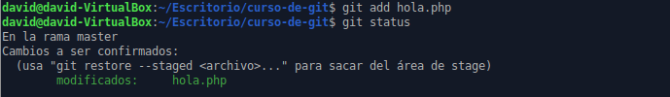
Ahora vamos a volver a quitarle el staging o ponerlo preparado para hacerle un commit para ello utilizamos el comando git reset HEAD hola.php y comprobamos con git status que su estado no estado previo para hacerle el git add.
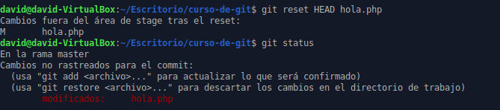
Al estar en rojo con ello confirmamos de que le ha quitado la fase previa de hacerle un commit.
Vamos a ponerlo antes de hacer todos los cambios para ello hacemos git checkout hola.php.
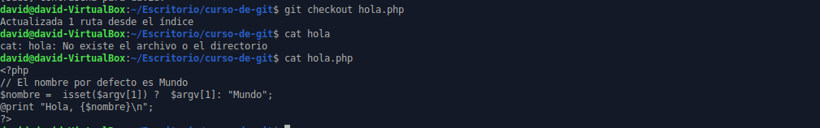

Quitar commits no deseados
Vamos ha quitar un commit que hemos realiza y no lo queríamos hacer, vamos a revestirlo.
Primero modificamos el archivo.
Ahora vamos hacer un commit del archivo.
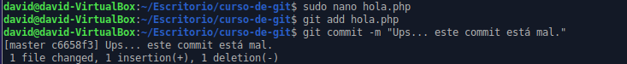
Ahora vamos a deshacer el cambio que hemos realizado y desharemos el cambio con el comando git revert.
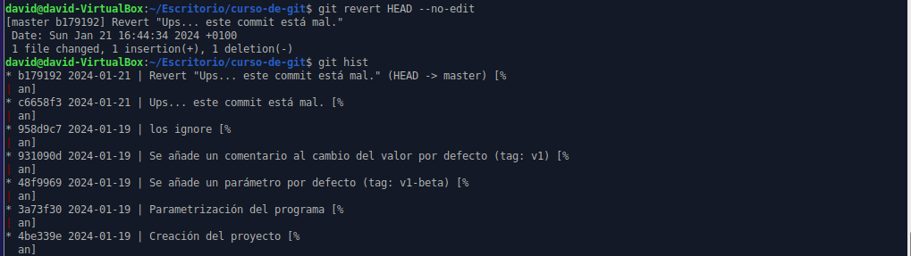
Para ver que se ha realizado podemos utilizar git hist que lista todos los commits realizados y se nos indica que acción se han realizado sobre el, en este caso como vemos b179192 vemos Revert que indica que la acción realizada sobre el archivo se ha deshecho.

Borrar los commits de una raíz
En el apartado anterior vemos que aun queda registros de los cambios realizados, si queremos que queden hay que utilizar el comando git reset.
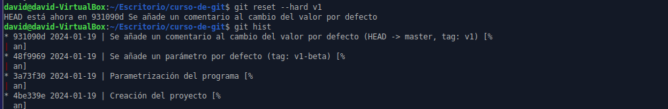
Al realizar el git reset usando el comando git hist vemos como en el historial ya no aparece el commit con Revert.

Modificar un commit.
Modificamos nuestro archivo y tiene que quedar así.
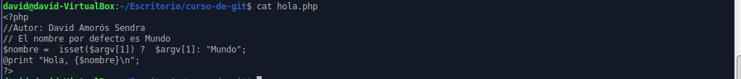
Ahora vamos hacer un commit.
Nos hemos dado cuenta que se nos faltaba el correo electrico pues de nuevo modificamos el archivo hola.php y le ponemos nuestro correo.
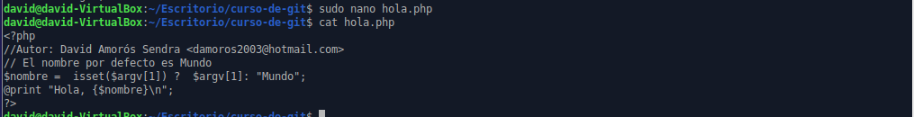

Procedemos a realizar el siguiente commit.
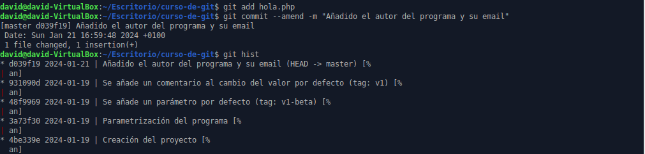
Al realizar git hist vemos en el registro como el anterior commit previo a poner le email no esta y si que esta el ultimo que hemos realizado.

2. Movimiento y borrar archivos.

Mover un archivo a otro directorio con git.
Primero creamos un directorio(en mi caso lo llamare lib) y realizamos los siguientes comandos.
Git mv nombre_archivo nombre_directorio lo que hacemos con este comando es mover un archivo de un directorio y a otro y con git status podemos ver que es lo que se ha realizado.
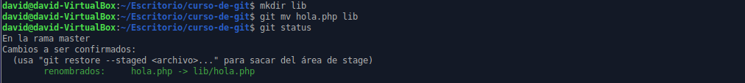

Ramas

1. Que es una rama en git

Introducción
En Git, una rama es una línea independiente de desarrollo que permite trabajar en características o correcciones sin afectar la rama principal. Permite la creación, modificación y fusión de código de manera aislada, facilitando el trabajo colaborativo y la gestión de versiones en proyectos de software.

Usando raíces en git
Vamos a crear una raiz para ello usamos el comando git branch hola y para irnos a la rama haremos git checkout hola.
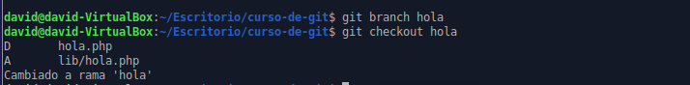
Estos 2 pasos se podrían ejecutar con un solo comando: git checkout -b hola.
Vamos a crear un archivo en lib llamado HolaMundo que tiene que ser así.
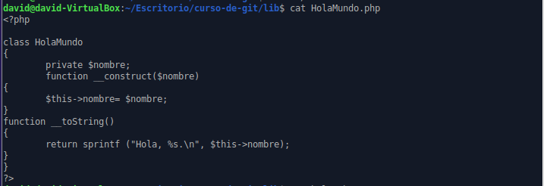
Ahora modificamos nuestro hola.php y hacemos commit a los 2 archivos.
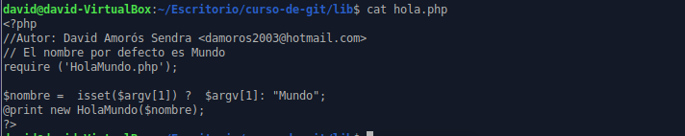
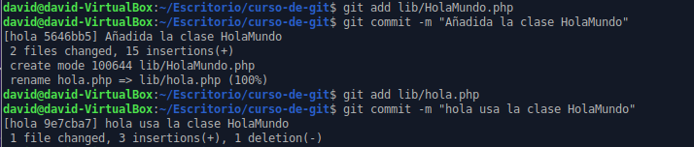
Tenemos una manera de movernos entre ramsa para ello utilizamos git checkout y_la_rama_seleccionada.
Vamos a realizar cambios en la rama master para ellos vamos a la rama master usando git checkout master y creamos un archivo README con el siguiente contenido.
Despues hacemos un commit al archivo y vemos como ha quedado toda la rama con git hist.
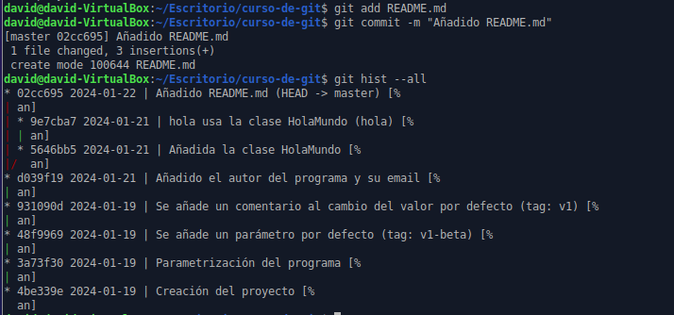

2. Fusión de ramas y resolución de conflictos
Vamos a irnos a la rama hola usando git checkout hola y hacemos una fusión utilizando merge que es con el comando git merge master con ello lo que decimos es que la rama master se fusione a la hola y tengan los mismos cambios. Listamos como quedaría la rama con git hist.

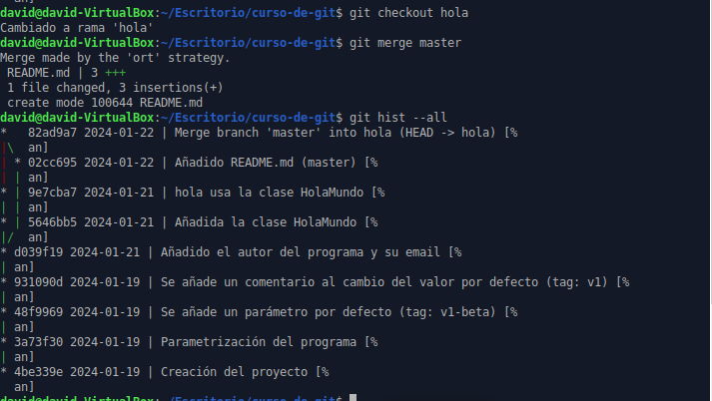

Resolver conflictos
Vamos a la rama master dentro de ella modificamos el archivo hola.php y hacemos commit.
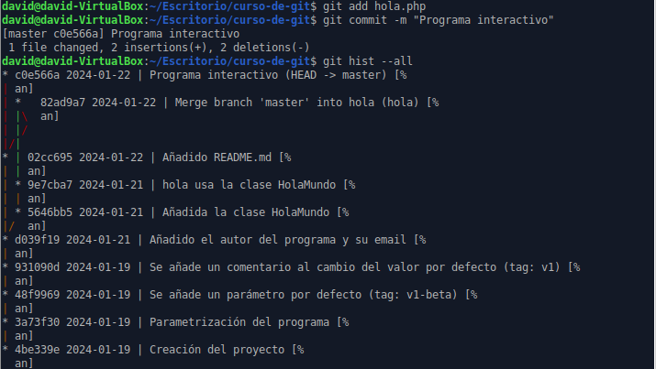
Ahora vamos a la rama hola y hacemos un merge con la master.
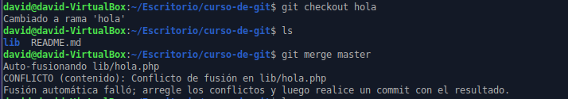
El archivo hola.php tendría que parecerse a esto.

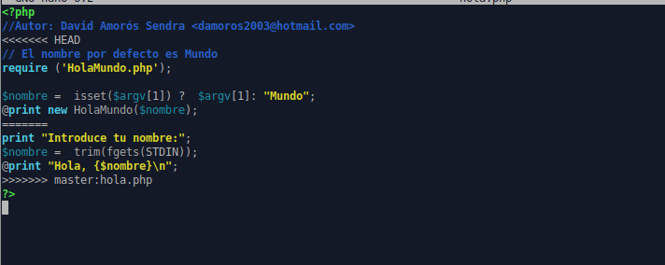
Vamos a resolver el conflicto modificando el codigo para que quede así y luego haciendo git add.
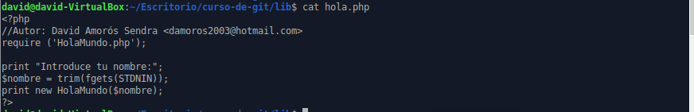

Rebasing vs Merging
Rebasing en Git es un proceso que permite reorganizar o combinar cambios en una rama, generalmente para mantener un historial de commits más limpio y fácil de entender.
Hacemos Git checkout hola para situarnos en la rama hola vamos hacer un git reset hard a commit de hola usa la clase holaMundo.
Con esto hemos dejado nuestra rama sin ningun merge de los anteriores.
Ahora vamos hacer un rebase (seguimos en la rama hola).
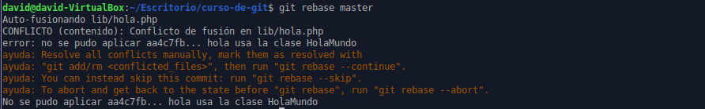
Como vemos nos da un conflicto en el archivo hola.php, tenemos que hacer los cambios que hicimos antes y dejar el archivo así.
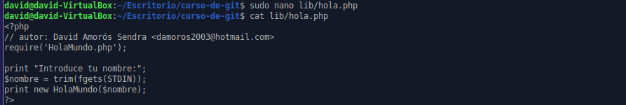
Ahora agregar los cambios en staging y sin hacer un commit porque vamos a continuar con el rebase.
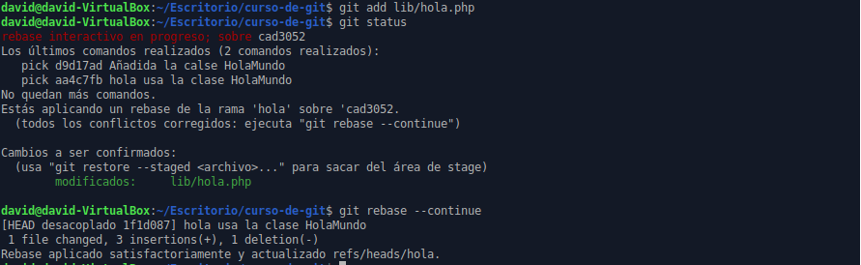
Ahora si hacemos git hist –all veremos un arbol completamente diferente.
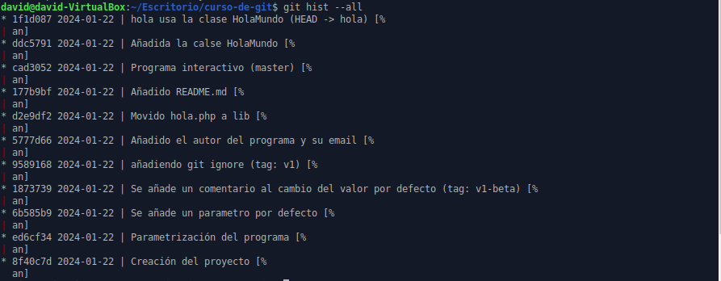

3. Mezclar en la rama master
Ya hemos realizado todos los cambios en la rama hola y ahora queremos llevar todos los cambios que hemos realizado a la principal(master) vamos a utilizar git checkout master para situarnos en la rama master y luego haremos un git merge hola para fusionarlo.

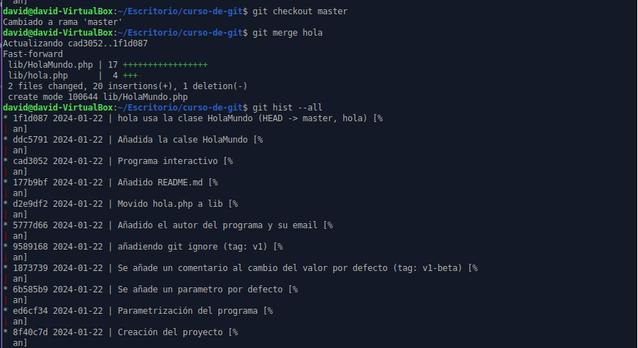
Si nos fijamos cuando hacemos merge master pone que la fusión se que se ha realizado a sido fast-forward. Esta fusión tiene el problema de que no deja rastro de fusión y se recomienda utilizar otro comando (--no -ff) para que se vea que se ha fusionado una rama con una otra.
Vamos hacer un reset al commit Programa interactivo y haremos el merge usando el anterior comando.
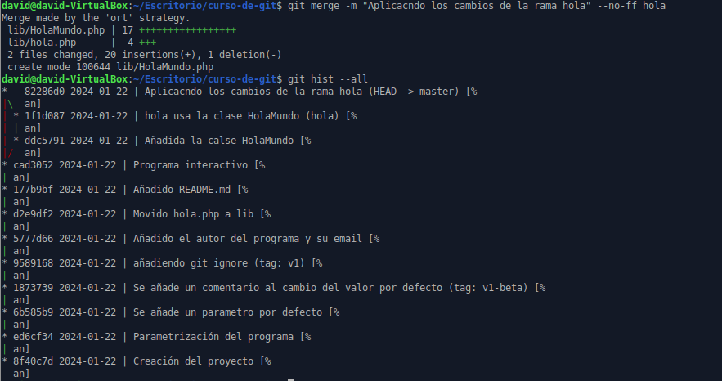

GITHUB

Creación de key publica/privada
Si no tienes una cuenta en github tienes que entran en https://github.com/ y crearte una cuenta.
Los servidores de git utilizan una autentificación mediante claves publicas llamadas SSH, cada usuario tiene uno que se genera desde la cuenta.
Vamos a crear una nueva cuenta para ello utilizamos el comando ssh-key -t rsa -C “lo que queramos”.

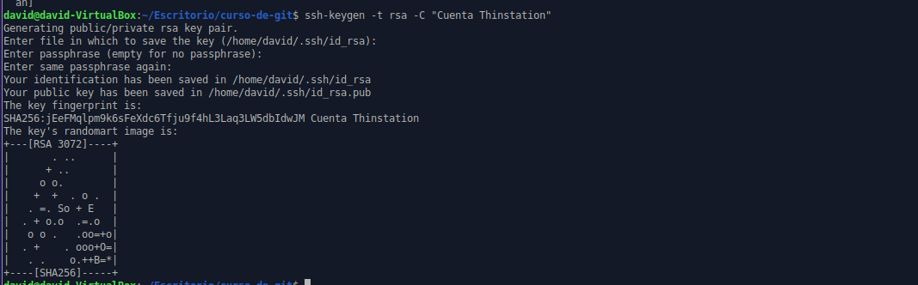

Ir a la ruta /.ssh y buscar el archivo id_rsa.pub y copiar lo que hay dentro.
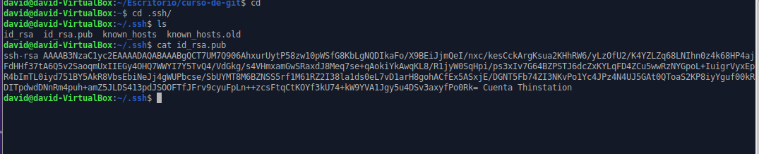
Ahora vamos a Github y accedemos con nuestra cuenta, vamos a settings y dentro de settings vamos a SSH and GPG keys y creamos una nueva SSH key. En el titulo ponemos lo que queramos y en la descripción lo que has copiado previamente en el archivo id_rsa.pub.
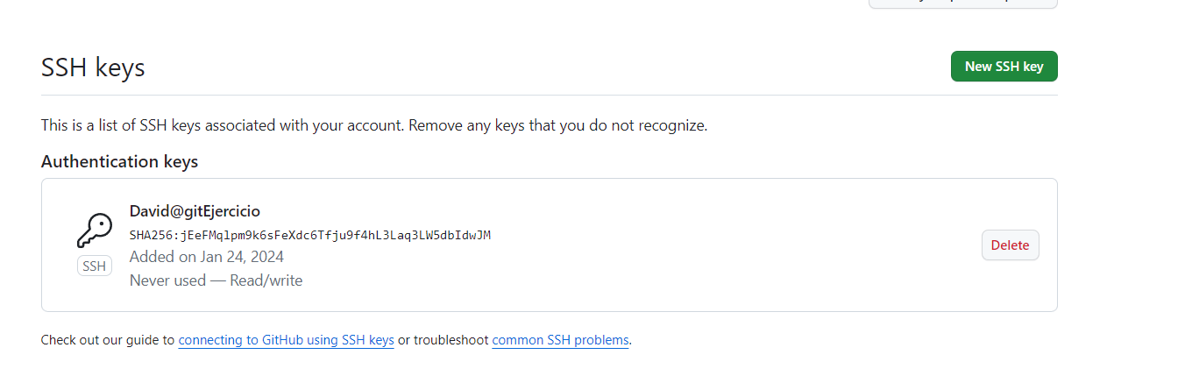

Creación de un repositorio
Vamos a repositorios y le damos a crear nuevo repositorio(aparece arriba a la derecha en verde) y a este repositorio lo llamaremos taller-de-git y su estructura sera tal que así.
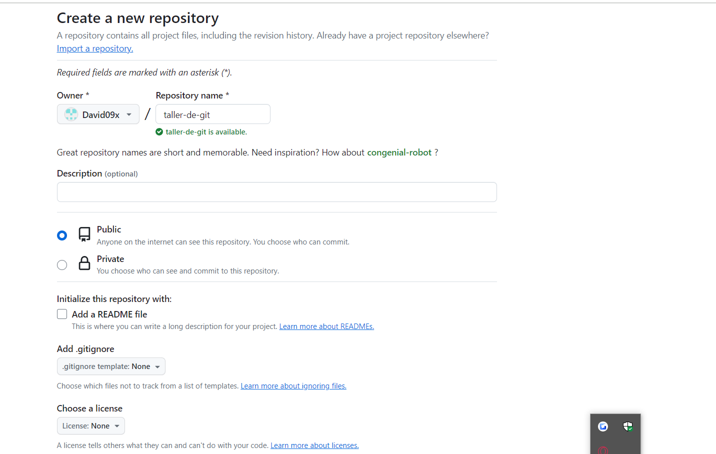
Le damos abajo a continuar y nos aparece esto.
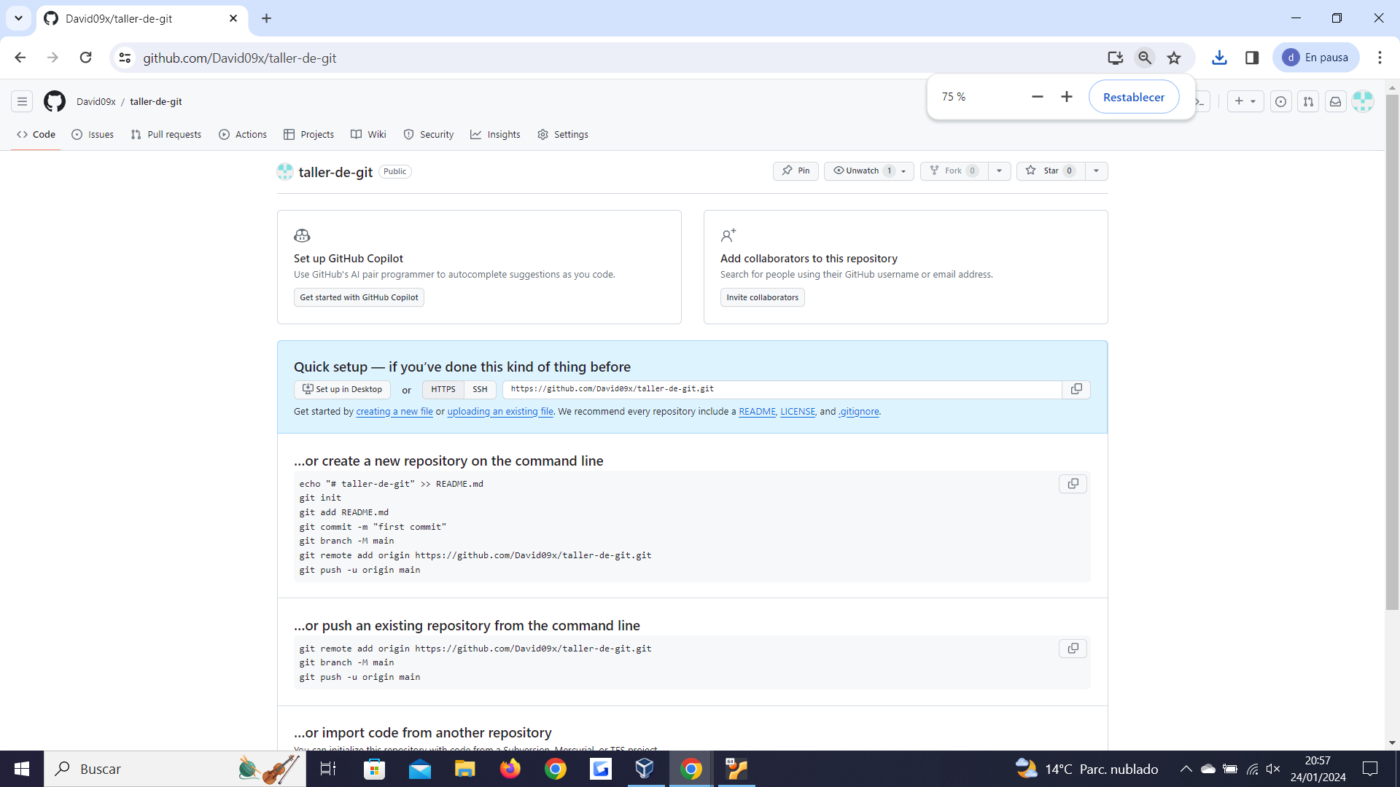
Le damos para que nos de el path de como sería en SSH para poder subir nuestra carpeta previamente al repositorio.
Ahora vamos a prepararnos para subir la carpeta nuestra al repositorio que nos hemos creado.
Para ellos vamos a usar el comando git remote add origin path_ssh y luego haremos un git push -u origin master que lo subira a la rama master.
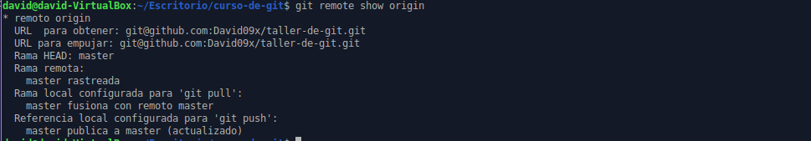
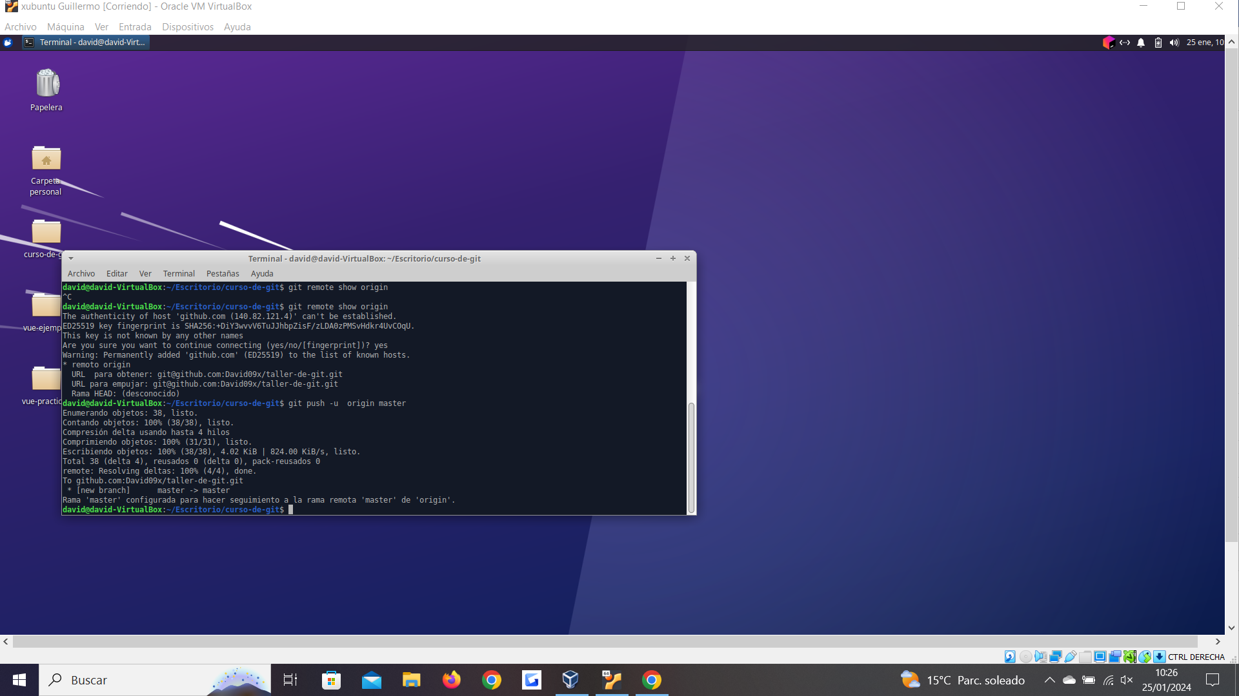
Ahora si vamos a github a al repositorio que hemos creado previamente veremos que están los archivos de la carpeta con los commits previos realizados.
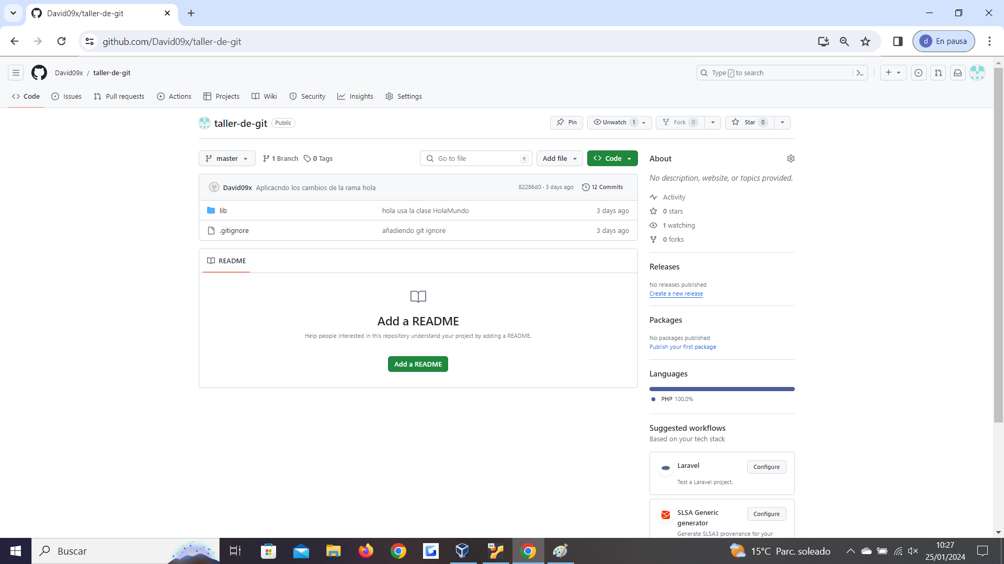

Clonar un repositorio.
Si queremos clonar cualquier repositorio de github el comando sería git clone path_del_github
Ejemplo:

Ramas remotas
El estado de nuestro proyecto a día de hoy debería de ser algo así.
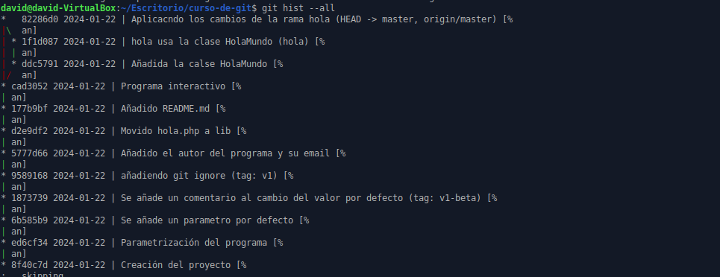
Podemos ver tambien la configuración de este repositorio de manera remota con el comando git remote show origin.

Enviando Actualizaciones
Vamos a crear una fichero llamado LICENSE CON este formato.
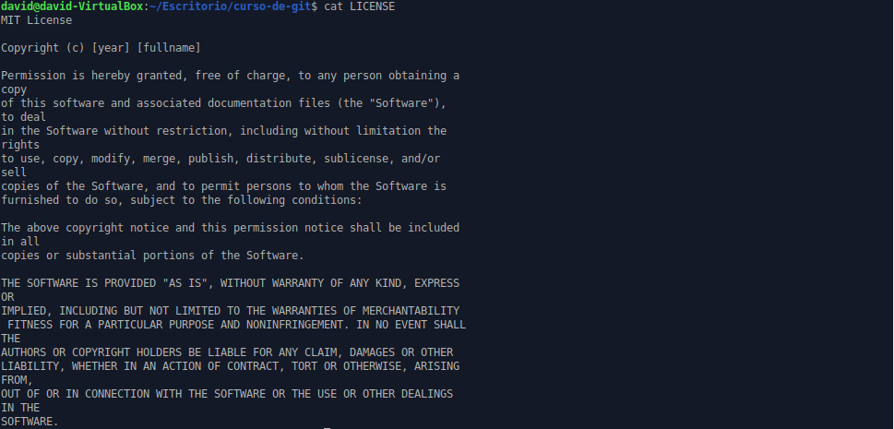
Ahora vamos a hacerle un commit y vemos como estarían la rama con los cambios realizados.

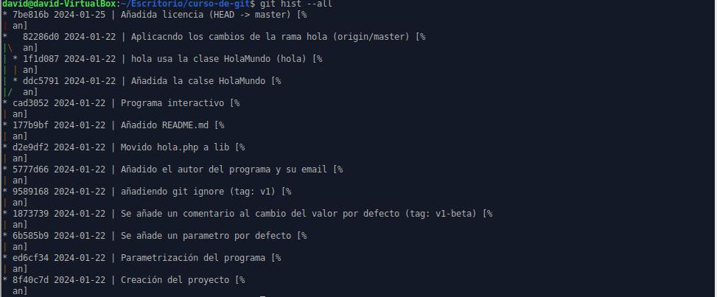
Si vamos a nuestro repositorio de github veremos que el archivo LICENSE no esta todavía subido, para ello vamos hacer un git push para que suba los ultimos cambios realizados.
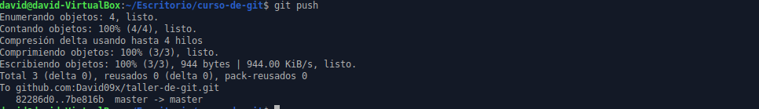
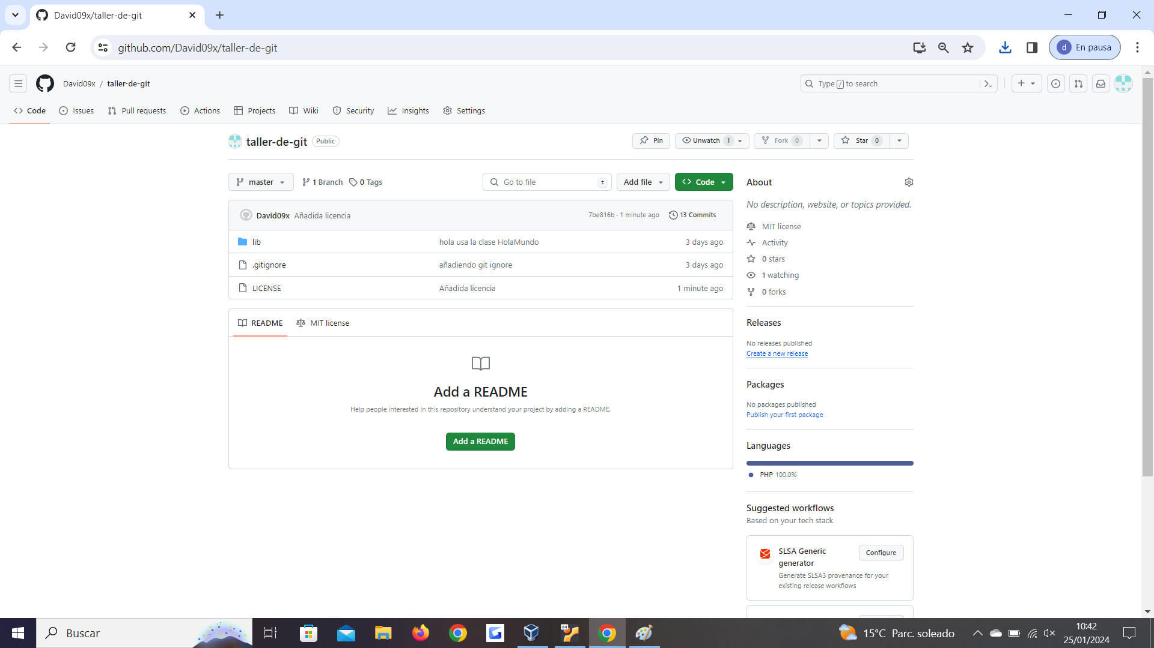

Recibiendo actualizaciones
Vamos a github y vamos a modificar el archivo README(todo desde la pagina web) y ponemos al final nuestro nombre.

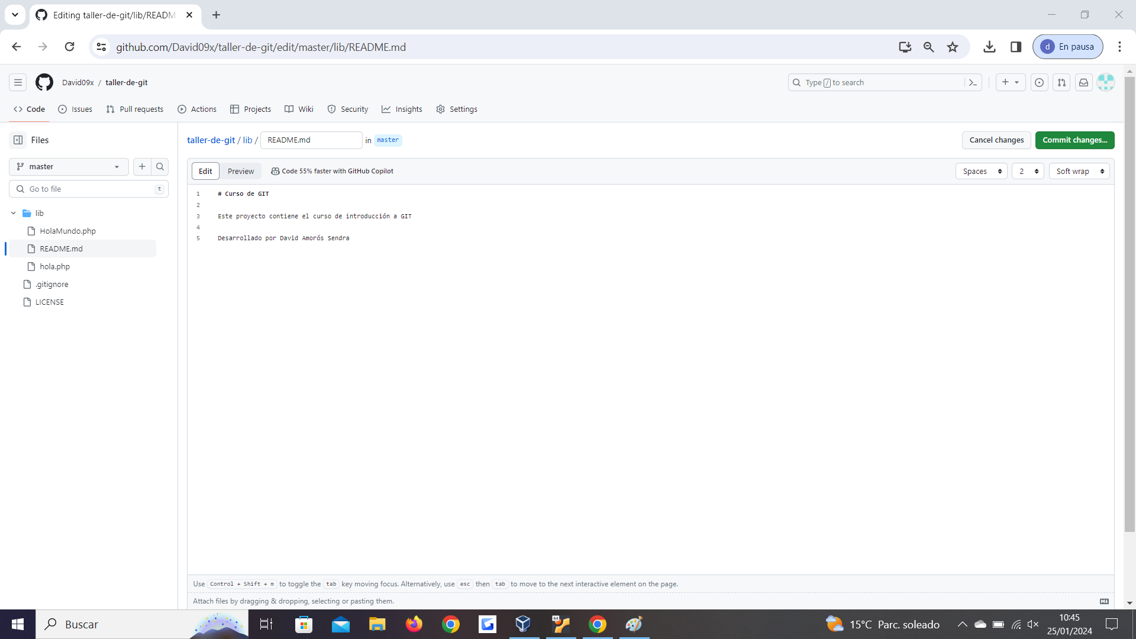
Le damos arriba a commit change y ponemos update readme.md y una pequeña descripción de lo que hemos realizado y le volvemos a dar a commit changes.
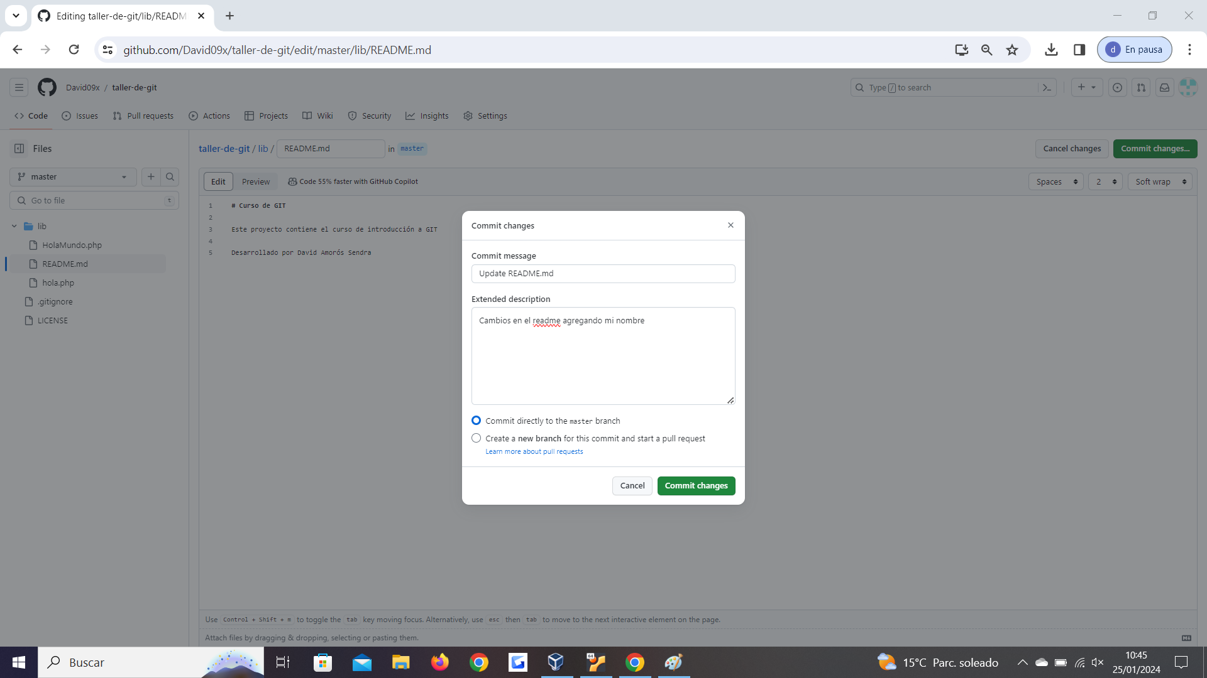
Queremos que los cambios realizados pues vamos hacer git fetch para obtener la ultima versión del repositorio.
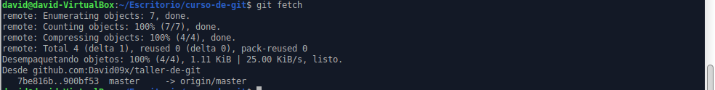
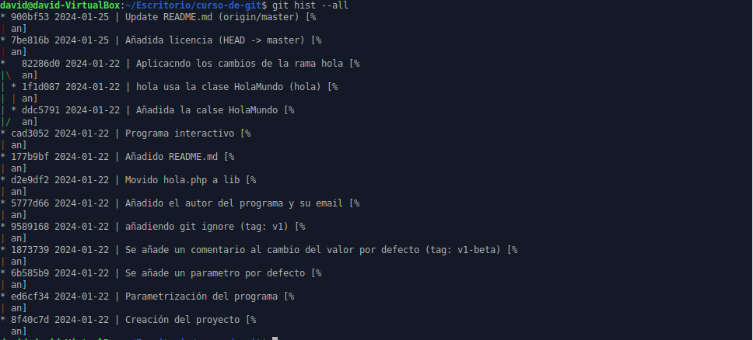
Ahora vemos el caos contrario que el origin/master esta por delante de la rama local para ello debemos usar git merge para fusionar las 2 ramas y que este lo ultimo y solucionar conflictos.
Como al utilizar los comandos git fetch para hacer cambios y git rebase para mezclar ramas estan muy asociados, git ofrece una posibilidad para ahorrar pasos que se utiliza el comando git pull para ello vamos a probar modificando el README.
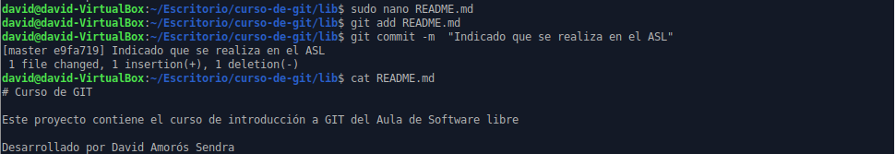
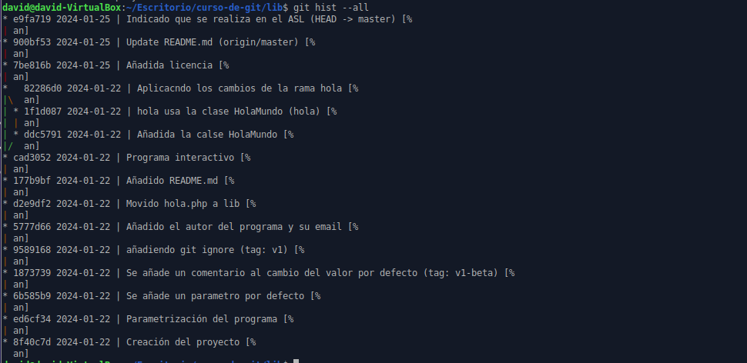

Problemas de sincronización.
Si intentamos hacer un git push lo lógico es que no nos deje porque el repositorio remoto se ha actualizado y nosotros todavía no hemos recibido los cambios. Vamos ha provocar una situación donde podamos ver eso, para ello modificamos el archivo README tanto a nivel local como a nivel web.
En github pondremos Curso de GIT, 2020.
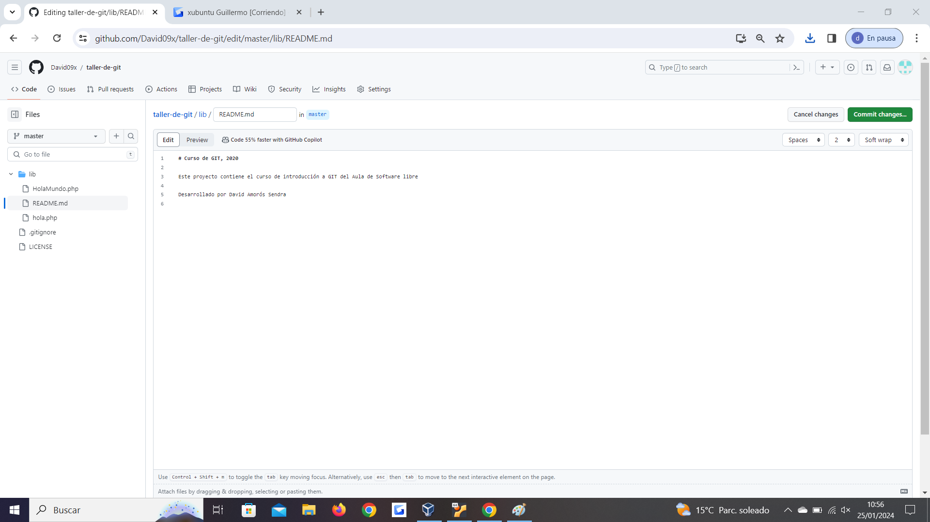
y en local pondremos Curso de GIT, febrero y hacemos commits en los 2 lados.
Ahora vamos hacer un pull con rebase y tendría que salir un conflicto ya que el problema es tener 2 versiones de diferentes de README, una solución sería fusionar los 2 y entrar al archivo README y elegir cual de los 2 quieres y hacer un push de nuevo.
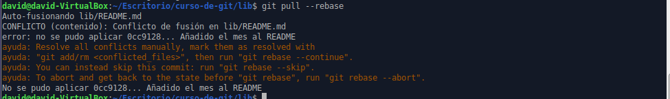
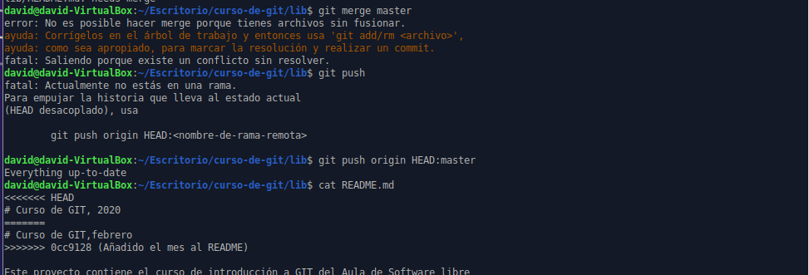
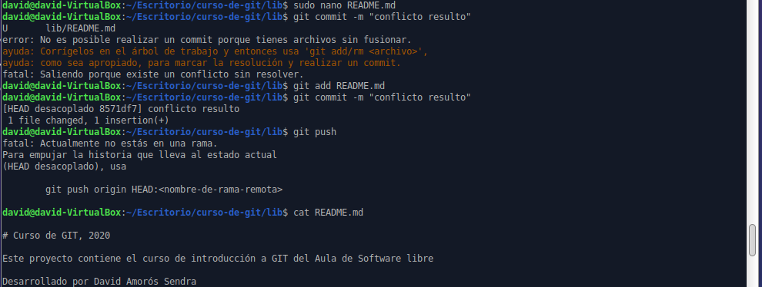
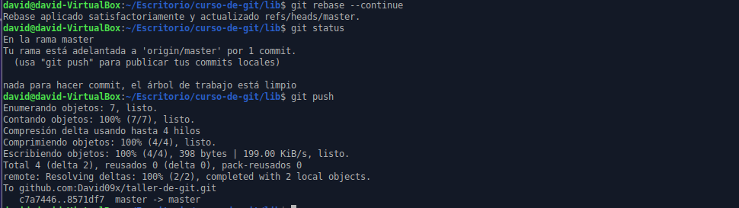

CITAR PROYECTOS EN GITHUB

Entrar en zenodo.
Primero vamos a zenodo.org y nos pedirá el inicio de sesión y iniciamos la sesion con GITHUB-
Nos aparece los terminos y la información de acceso y damos click a autorizar.

Pagina de Zenodo y Github
Despues vamos a la pagina de zenodo github y tendrian que aparecer todo los repositorios
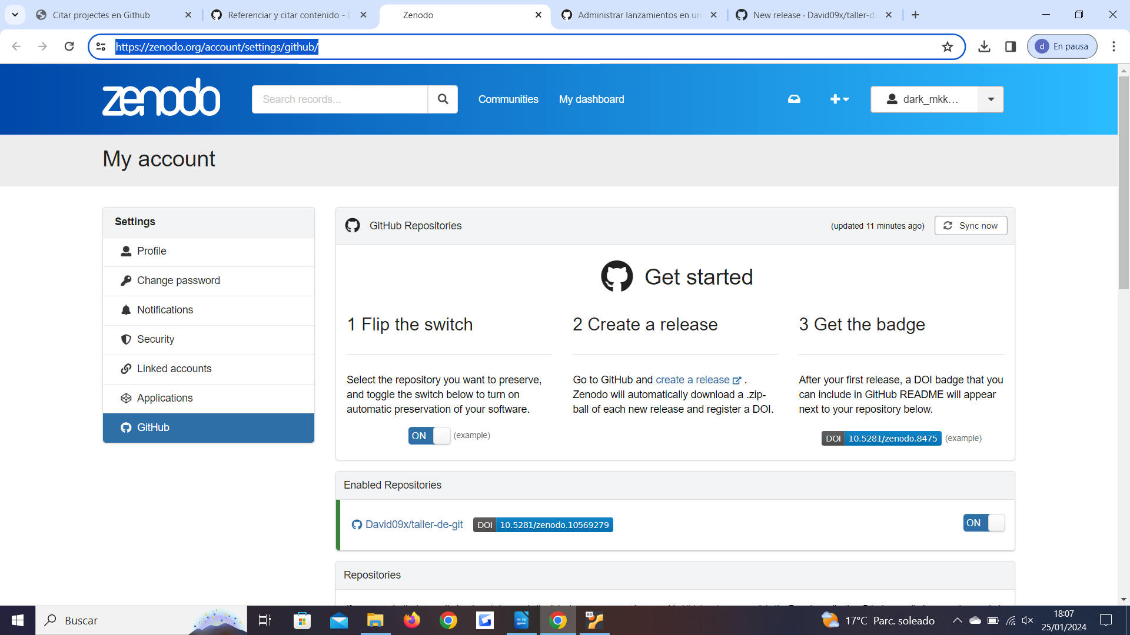

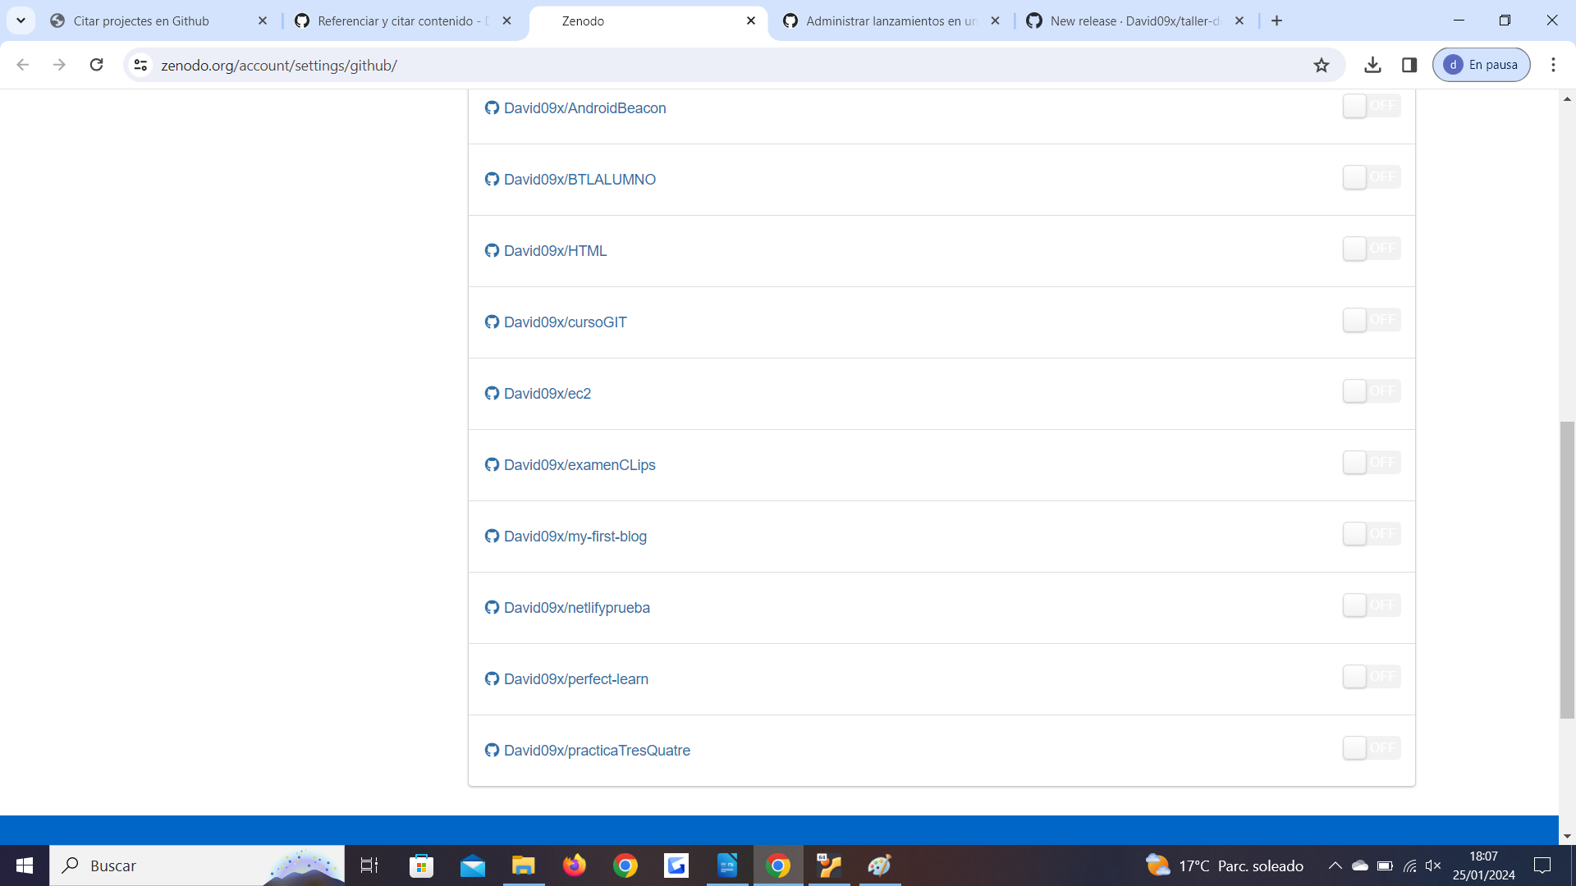
Vemos que cada repositorio tiene un boton a la derecha pues activamos el boton del repositorio que queramos.

Publicación por Github
Vamos ahora a Github al repositorio en cuestión y a la derecha veremos que aperece Release pues clickeamos en el.
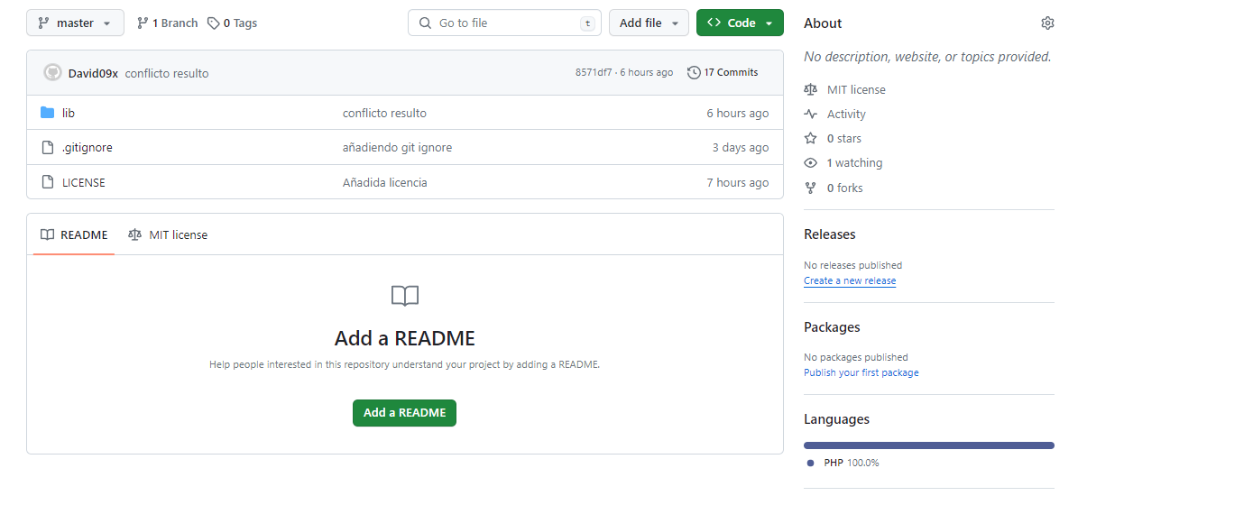
Dentro de el como es nuevo le damos hacer una nueva publicación y lo rellenamos, debería de ser algo así.
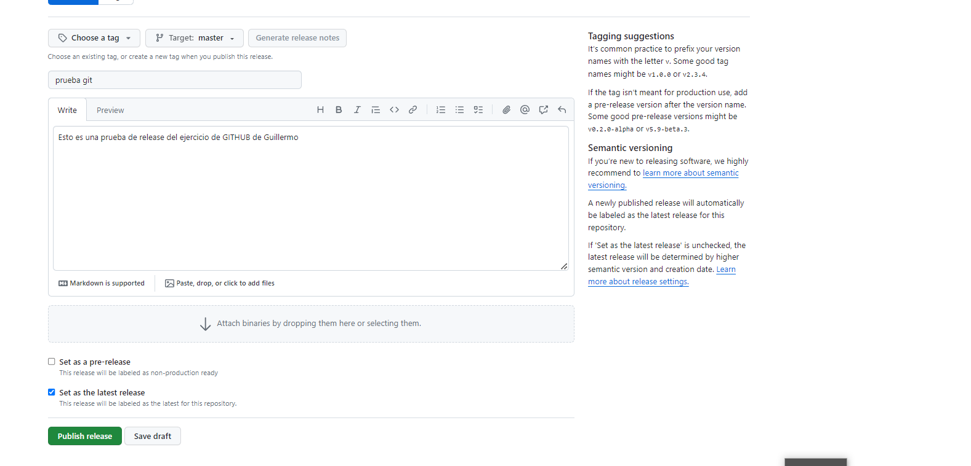

Etiqueta DOI
Si todo esta correcto le damos a publish release y volviendo a la pagina de Zenoro tendria que aparecer en ese repositorio una etiqueta DOI.
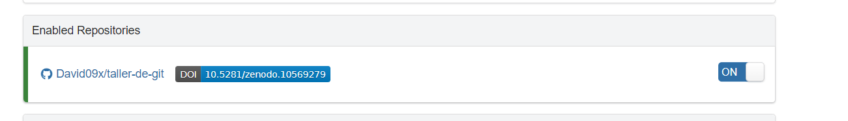

FLUJO DE TRABAJO EN GITHUB

Incidencias.
Las incidencias en GitHub son registros que se utilizan para rastrear y gestionar problemas, sugerencias, tareas o cualquier otro tipo de colaboración en un proyecto.

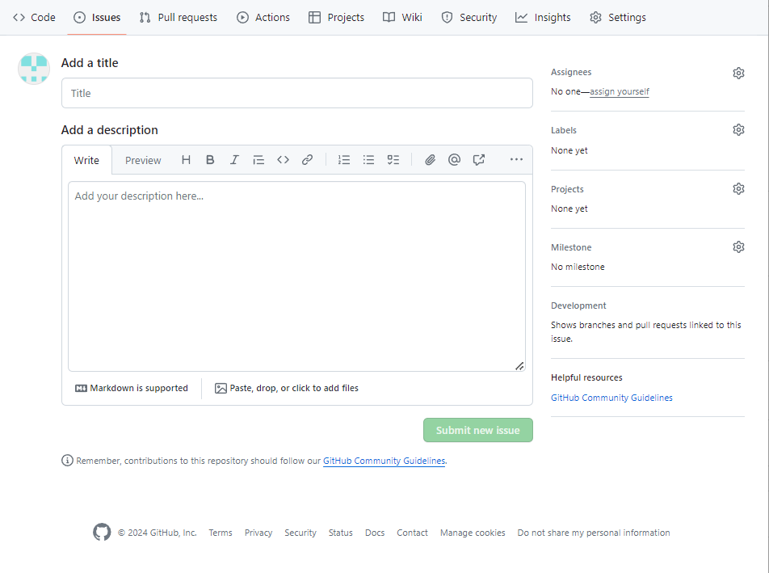
Crear una Rama
Vamos a crear una nueva rama y la llamaremos tu_nombre/feature-1/create-changelog y vamos a crear un Archivo un archivo denominado AUTORES.md.

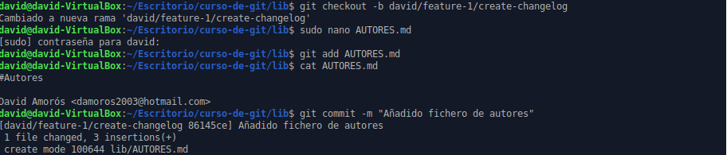
Al crearlo y darle el formato le hacemos un commit.
Vamos a intentar hacer un push y nos dara un fallo.
Esto es porque al ser una rama nueva no sabe donde hacer push, por ello tenemos que hacerle un push utilizando origin.
Vamos a probar hacer un push pero utilizando el comando git push -u origin tu_nombre/feature-1/create-changelog.
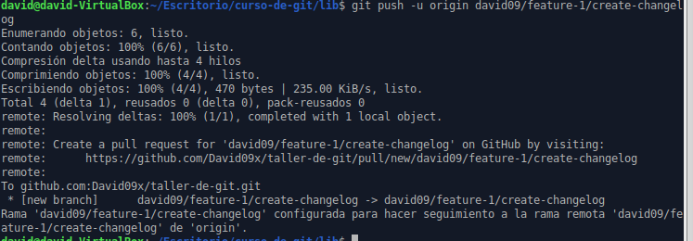
Ahora la rama si se ha subido y podemos hacer un PR(pull request) para ello tenemos que ir a la pagina que nos da en remote(4 remote).
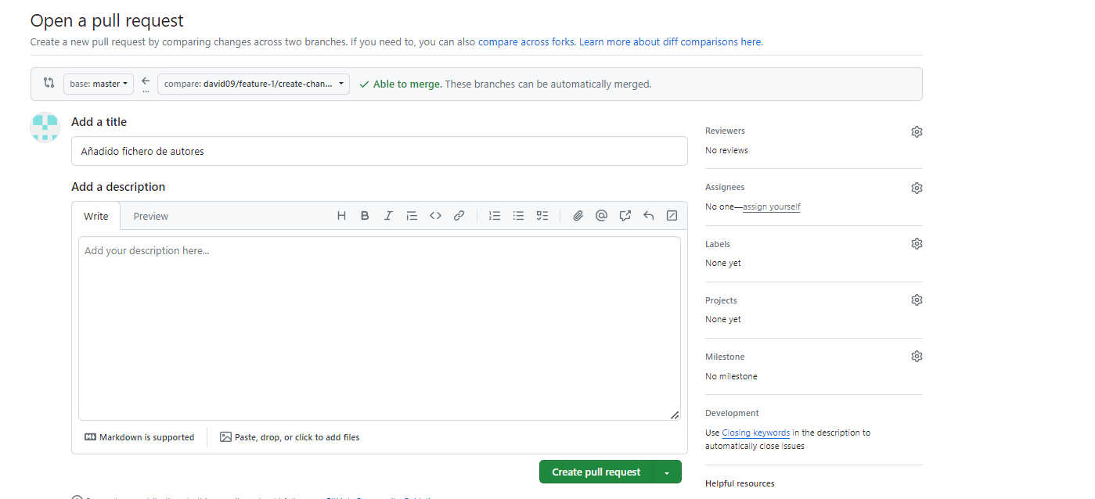
de titulo le ponemos Añadido archivo de AUTORES y en la description ponemos Closes #1 y damos a create pull y se puede visualizar lo que hemos creado.
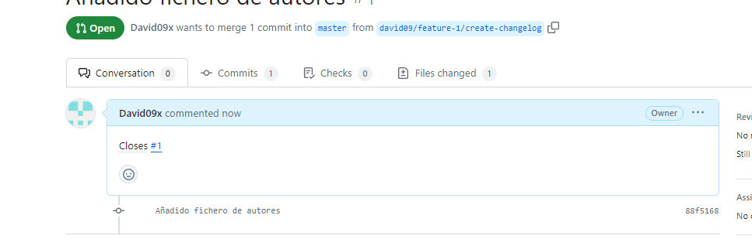

Crear commits
Vamos a modificar el archivo AUTORES.md y tiene que quedar tal que así.
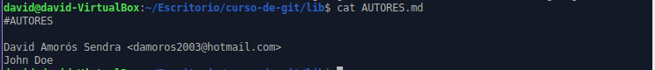
Hacemos un git commit y luego un push para subirlo.
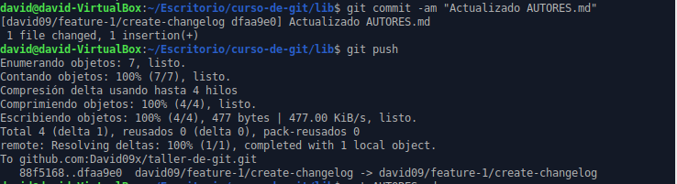
Si vamos a Github dentro del repositorio y accedemos a commits nos saldra el commit realizado.
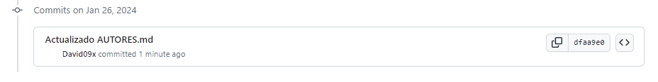

Lanzar Aplicación
Cada vez que hemos terminado de usar la rama ya podemos fusionarla con el master. Esta manera de hacerlo se puede hacer de 3 maneras
Mediante un merge commit(El que yo realice).
Esta manera de hacerlo es estar en la rama master(si no estas usando el comando git checkout master) y haciendo un merge con la rama
git merge –no-ff el_nombre_de_la_rama
Terminamos haciendo un git push para que lo suba.
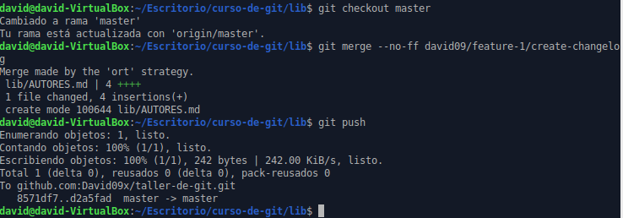
Mediante un rebase y merge
Usando git rebase master y luego nos situamos dentro de la rama master con el comando checkout master.
Despues igual que el anterior git merge –no-ff el_nombre_de_la_rama y hacemos push para que lo suba.
Mediante un squash commit y un merge
Nos situamos en la rama master con el comando git checkout master y hacemos un merge pero utilizando squash.
Git merge –squash tu_nombre_rama.
Y despues hacemos un git push para subirlo.

Sincronizar
Hemos cambiaod de repositorio pero nuestra rama master no tiene los cambios del origin. Para ello lo vamos a sincronizar y como la rama ya no la necesitaremos la borraremos.
Nos situamos en la rama master utilizando git checkout master y hacemos un git pull –rebase –autostash, con esto sincronizamos la rama con la master y esta al día.
Como ya tiene lo mismo la rama master que la rama actuar en la que estabamos trabajando al no necesitarla la podemos borrar utilizando git branch -D tu_nombre_rama.


